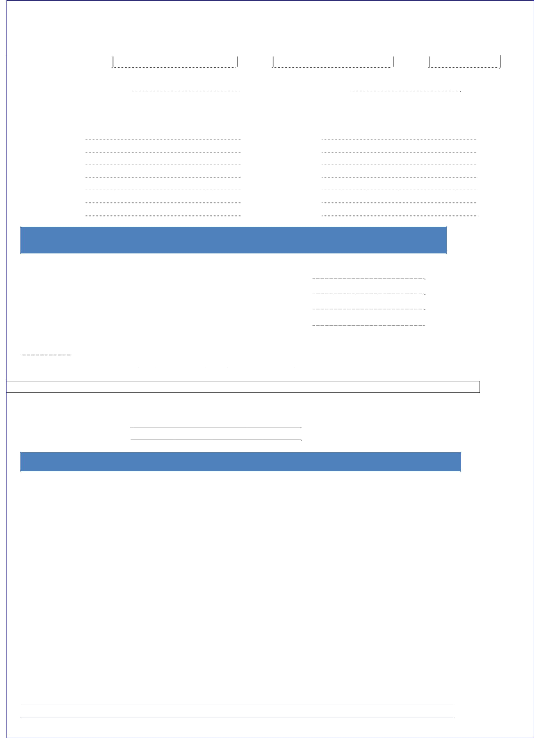 |  |  |  |  |  | A.S.B.L.
 |  |  |  | Fédération Belge des Caisses à Savon (F.B.C.S.)
 |  |  |  |  | Siège Social : Rue Bonry 33, 4121NEUPRE
 |  |  |  |  | WWW. Speeddown.be
Inscription Course de :Amay |  |  |  |  | Lieu :Amay |  |  |  |  | Date :23 juin 2024
 |  | Catégorie : |  |  |  |  |  | Concurrent N° :
 |  |  |  | PILOTE |  |  |  |  |  | COPILOTE
Nom &Prénom : |  |  |  |  |  |  | Nom &Prénom :
 |  | Rue, N° : |  |  |  |  |  | Rue, N° :
 |  | Code Postal : |  |  |  |  |  | Code Postal :
 |  | Ville : |  |  |  |  |  | Ville :
Date Naissance : |  |  |  |  |  |  | Date Naissance :
 |  | Phone : |  |  |  |  |  | Phone :
 |  | E-mail : |  |  |  |  |  | E-mail :

Autorisation Légale

Après avoir lu et approuvé << le règlement technique général et le règlement spécifique catégorie >>

En qualité de parent ou tuteur légal.

Nom &Prénom :

Rue N° :

Code Postal :

Ville :

** Autorise le sus-dénommé à participer à la course organisée le : A (lieu) :

**( biffer l’autorisation inutile). Certifier sincère et honnête.
Date : Signature :

ABANDON DE RECOURS

Déclare : Après avoir lu et approuvé << le règlement technique général et le règlement spécifique catégorie>>,

- Par la présente participer volontairement à cette course et avoir pris totale connaissance de la réglementation concernant celle-ci et de la respecter.

- Je m’engage à en observer toutes les prescriptions de la façon la plus stricte.

- Reconnaître formellement que ni l’organisateur, ni la fédération belge des caisses à savon (F.B.C.S.), ne pourront être tenus responsables en cas d’accident de quelque nature que ce soit dont je serais victime ou qui m’incomberait.

- Renoncer de manière explicite au droit d’intenter une action en dommage et intérêt contre l’organisateur et la F.B.C.S., ainsi que leurs bénévoles, pour quelque dommage que ce soit, causé dans le cadre du challenge susmentionné, ayant trait à ma personne et à mes biens.

5. M’engager à en observer toutes les prescriptions de la façon la plus stricte.

Date :

(Signature du pilote / copilote / Parent ou tuteur légal. Précédé de la mention <<Lu et approuvé>>

